Математика.
Краткосрочный план открытого урока
Предмет: Математика  Урок: 53 |  |  |  | Школа:
Дата: |  |  |  | ФИО учителя:
Класс: 4 «А» |  |  |  | Количество  присутствующих: | Количество  отсутствующих:
Раздел (сквозная тема): |  |  |  | Раздел 2А. Умножение и деление «Культурное наследие».
Тема урока: |  |  |  | Алгоритм умножения на трехзначное число. Охрана памятников культуры
Цели обучения, которым посвящен урок: |  |  |  | 4.1.2.11**- применять алгоритм умножения и деления на трехзначное число;
Развитие навыков: |  |  |  | 1.2 Операции над числами
Языковые цели: |  |  |  | Учащиеся могут:  Формулировать алгоритм умножения и деления на трехзначное число.  Предметная лексика и терминология:  название компонентов при умножении и делении, алгоритм вычислений.  Полезные выражения для диалогов и письма:  Обсуждение  В чем отличие алгоритма умножения на двух и трехзначные числа?  Как проверить вычисления?  Как узнать количество цифр в частном.  Письмо  Запись умножения и деления столбиком (уголком).
Критерии оценивания |  |  |  | применяет алгоритм умножения и деления на трехзначное число.
Материал прошедших уроков: |  |  |  | Взаимосвязь величин.
Ход урока:
Этапы урока | Запланированная деятельность на уроке |  |  |  |  | Ресурсы
0-1 мин | Создание положительного эмоционального настроя:  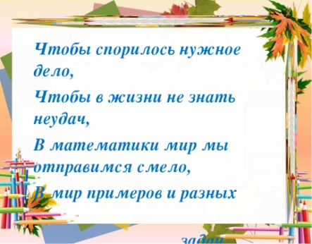 |  |  |  |  | Эмоциональный настрой
Середина урока  2-5 мин  21-22 мин  23-28 мин  29-30 мин  31-37 мин  38-40 мин |  | 1.Актуализация жизненного опыта.  (К) Математический диктант:  1)Произведение чисел 20 и 3 увеличить на 178  2)Частное чисел 3600 и 3 уменьшить в 100 раз.  3)Найдите произведение чисел 150 и 4.  4)Какое число в 2 раз меньше 7200?  5)Насколько надо увеличить 240, чтобы получить 360?  6)Запиши число, в котором 3 дес.тыс.,8 сот.,5 дес. 7)Увеличьте 420 на 98.  8)Мама сварила 12 л вишневого варенья и 15 л клубничного. Всё варенье разлили в трёхлитровые банки. Сколько банок получилось?  9)Сколько тонн в 71.000 кг.?  10)Сколько минут в 5час. 35мин.  2. Вводное задание на подготовку к изучению нового.  (Г) Запиши решение выражения по действиям. Вычисли год основания ЮНЕСКО.  ЮНЕСКО - специализированное учреждение Организации Объединённых Наций по вопросам образования, науки и культуры. Одним из направлений является охрана памятников культуры и истории.  3 651 • 36 – 1 276 • 28 – 93 763  3.Постановка цели (проблемная ситуация). Вводное задание на подготовку к изучению нового.  (К) Сравни способы умножения числа 1 364 на двузначное и трехзначное числа (слайд)  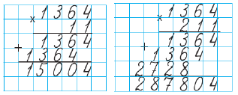  - Чем похожи выражения?  - Чем отличаются?  - От чего зависит количество неполных произведений?  - Объясни, как при умножении на трёхзначное число записывают третье неполное произведение и почему.  Объяснение учителем.  Запомните!  Объясни приём умножения.  Умножаю число 1 261 на единицы, получаю первое неполное произведение  - ....  Результат начинаю записывать под у.- Умножаю число ... на .... получаю второе неполное произведение - ....  Результат начинаю записывать под ".  Умножаю число . на ... получаю ... неполное произведение Результат начинаю записывать под ....  Складываю все произведения и получаю результат .  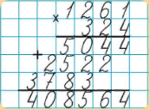  4.Работа по теме урока. Открытие нового.  (К) Работа у доски.  Вычисли, записывая в столбик.  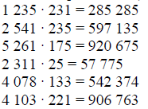  (К) Физминутка.  Видео на электронной доске  5.(П) Работа в паре.  Выполнить деление с остатком  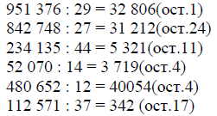  (К) Исследуй.  Арман родился 22 сентября. Он на 60 дней младше Светы. В этом году день рождения Армана был в субботу. На какой день недели приходится в этом году день рождения Светы?  (П) Работа в парах.  Сколько нужно добавить кубиков, чтобы дополнить фигуру до большого куба?  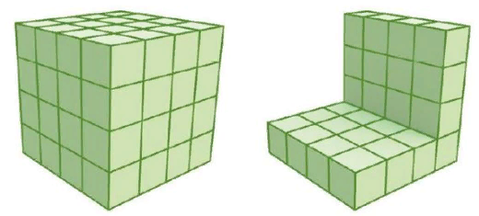  (К) Творческая работа.  а) Начерти прямоугольник, периметр которого равен 20 см, а площадь -24 см?. |  |  |  | Учебник  тетрадь  Учебник  Тетрадь  Учебник  Учебник  Доп. литература  Учебник  Учебник
Конец урока | Итог урока.  -Какую цель мы поставили на сегодняшнем уроке?  - Достигли ли мы этой цели?  - Какие затруднения были у вас на уроке?  - Что нужно сделать чтобы эти затруднения не  повторялись?  Рефлексия.  Предлагает оценить свою работу при помощи «классов» на таблице успеха. |  |  |  |  | Картинки к рефлексии.
Дифференциация |  |  | Оценивание |  |  | Межпредметные  связи
Мотивированные дети рассказывают по схеме о живой и неживой природе о взаимосвязи в природе |  |  | Формативное оценивание.  - Взаимооценивание при работе в паре, группе классом.  - Результаты наблюдения учителем качества ответов учащихся на уроке.  - Определение уровня усвоения навыка у детей с низкой мотивацией к учёбе (лист ФО) |  |  | - литература  - физическая культура  - самопознание  - познание мира

Фамилия имя участника группы | Оценка
Юшкевич Екатерина
Сорокина Сабина
Галлямов Рамиль

Фамилия имя участника группы | Оценка
Аушева Малика
Агеева Ангелина
Войтенков Султан

Фамилия имя участника группы | Оценка
Садыкова Сабина
Молодь Арина
Сорокина Надежда

Фамилия имя участника группы | Оценка
Халиулла Тамерлан
Шегирбаев Мирас
Садыкова Амира
Шкрябов Андрей

Фамилия имя участника группы | Оценка
Мищенко Демид
Аушева Хава
Лукьянова Света

Фамилия имя участника группы | Оценка
Руди Руслан
Жанымкан Ержан
Гошенко Максим

238 12 600 3600 120 30 850 518 9 71 т 385 мин.

